

BODY 992 1K anticorosive primer
Charakteristika: vysoko kvalitný, jednozložkový, rýchloschnúci antikorózny základ, vhodný na kovové i drevené povrchy. Je odolný voči vlhkosti, slanému prostrediu, mechanickým a poveternostným vlyvom. Môže sa riediť 10 – 30% eco thinner. Nanáša sa štetcom, valčekom alebo striekacou pištoľou. Neobsahuje chromičitan zinečnatý.

Informácia o výrobku

Skladovteľnosť: 24 mesiacov
Spôsob aplikácie: striekacia pištoľ, štetec, valček
Riedidlo: BODY ECO THINN 10 – 30%
Tužidlo: -
Doba schnutia: 20 - 30 minút / 20°C
Likvidácia odpadu: odložte na miesto určené k ukladaniu odpadu !
Použitie:
Slúži ako základný náter na kovové povrchy.

Príklad náterového postupu
A / príprava podkladu: Určený povrch obrúsiť, zbaviť prachu a odmastiť.
B / Aplikácia výrobku: Po otvorení plechovky obsah dôkladne premiešajte. Potrebné množstvo odlejeme do zvláštnej nádobky, nariedíme dobre premiešame a aplikujeme.
C / Následná operácia: Po zaschnutí prebrúsime. Je prelakovateľný všetkými typmi e-mailu.

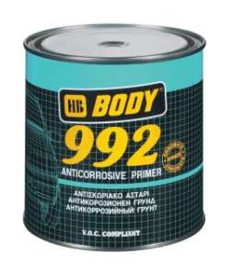


Technický list
Technický list

